Πασχαλινά αυγά για παιδικά χεράκια!
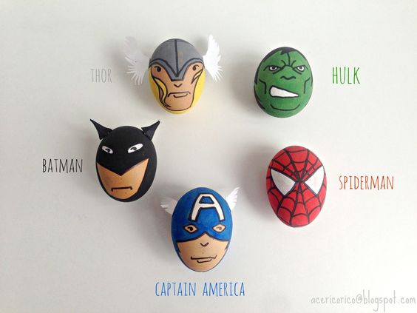
Ζωγραφίστε τα αυγά, με ανεξίτηλους μαρκαδόρους και κάντε θαύματα!
Βάψτε κίτρινα τα αυγά σας και στη συνέχεια οι μαρκαδόροι ή τα πινέλα θα αναλάβουν τα υπόλοιπα. Μπορείτε ακόμα να προμηθευτείτε ψεύτικα ματάκια, τσόχα ή μαλλί και κόλλα, και αφήστε τη φαντασία σας να δημιουργήσει!
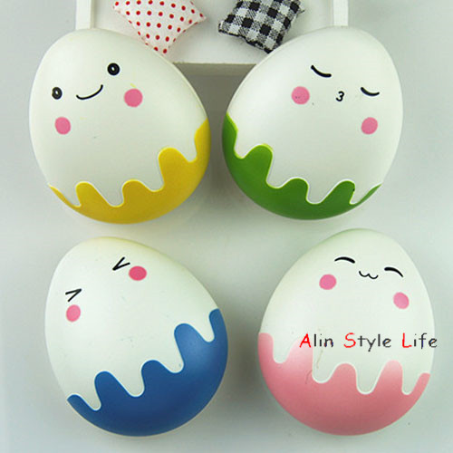
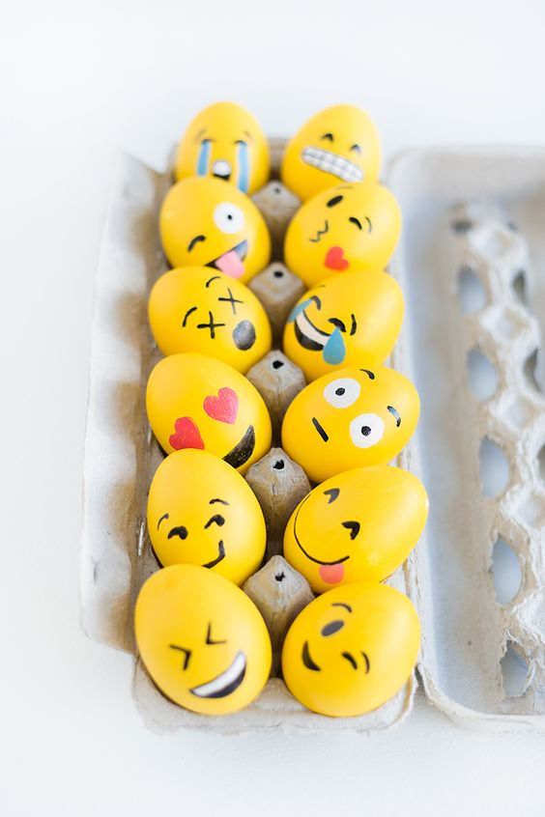
Δείτε τι μπορείτε να κάνετε και πάρτε ιδέες!

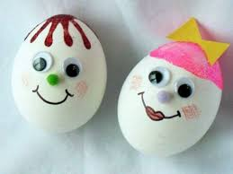
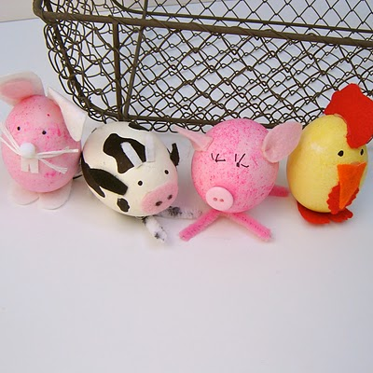

Πηγή:infokids gr.

